Lab04:

THIẾT KẾ WEBFORM VỚI CÁC VALIDATION CONTROL
- Mục tiêu
- Thiết kế webform với các điều khiển kiểm tra dữ liệu Validation Control
- Xây dựng ứng dụng ValidationControl
Tạo mới Website ValidationControl
- Trang DangkyThanvien.aspx sử dụng cá điều khiển kiểm tra dữ liệu kiểm tra giá trị nhập vào các control. Thông báo thành công khi dữ liệu đều hợp lệ.
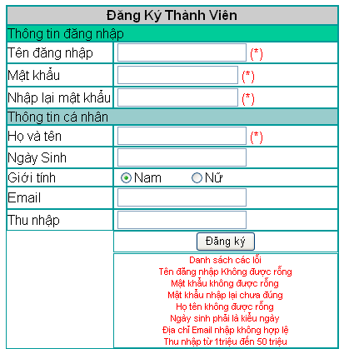
(*)
(*)
Bảng thuộc tính các đối tượng điều khiển kiểm tra dữ liệu – Validation (Thuộc tính Text (*))
Tên điều khiển | Lọai điều khiển | Thuộc tính | Giá trị
rfvTendn | RequiredField | ControlToValidate | txtTendn
 |  | ErrorMessage | Tên đăng nhập không được rỗng
rfvMatkhau | RequiredField | ControlToValidate | txtMatkhau
 |  | ErrorMessage | Mật khẫu không được rỗng
rfvNhaplai | RequiredField | ControlToValidate | txtNhaplai
 |  | ErrorMessage | Mật khẫu nhập lại không được rỗng
 |  | Display | Dynamic (Không có lỗi không chiếm k.gian)
cvNhaplai | Compare | ControlToValidate | txtNhaplai
 |  | ControlToCompare | txttMatkhau
 |  | ErrorMessage | Mật khẩu nhập lại không đúng
rfvHoten | RequiredField | ControlToValidate | txtHoten
 |  | ErrorMessage | Họ tên không được rỗng
cvNgaysinh | Compare | ControlToValidate | txtNgaysinh
 |  | Operator | DataTypeCheck
 |  | Type | Date
 |  | ErrorMessage | Ngày sinh không hợp lệ
revEmail | RegularExpression | ControlToValidate | txtEmail
 |  | ValidationExpression | Internet Email
 |  | ErrorMessage | Email không hợp lệ
rvThunhap | RangValidator | ControlToValidate | txtThunhap
 |  | MaximumValue | 50000000
 |  | MinimumValue | 1000000
 |  | Type | Integer
 |  | ErrorMessage | Thu nhập từ 1000000 đến 50000000
vsBangloi | V_Summary | HearText | Danh sách lỗi
 |  | ShowMessageBox | True
butDangky | Button | Text | Đăng ký
- Trang Dangkykhachhang.asp
Sử dụng các điều khiển ValidateControl thực hiện kiểm tra dữ liệu nhập trên các điều khiển có trong hồ sơ đăng ký khách hàng.
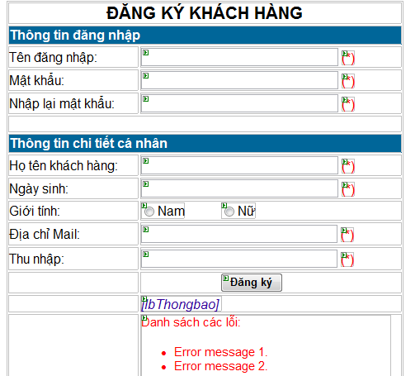
  - Xử lý sự kiện:
    - Các thông báo lỗi xuất hiện trên màn hình nhập liệu khi dữ liệu nhập không hợp lệ.
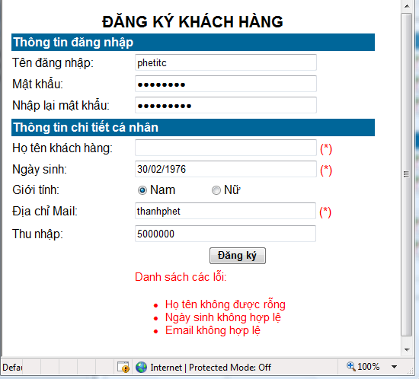
    - Các thông báo lỗi xuất hiện qua hộp thoại khi dữ liệu nhập không hợp lệ:
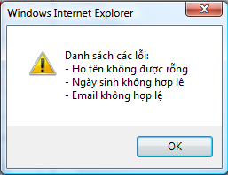
    - Nếu tất cả đều hợp lệ
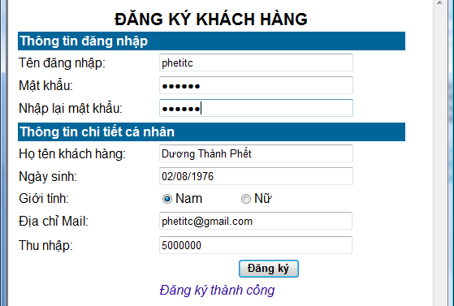
  - Đặt thuộc tính cho các đối tượng trên WebForm như sau:
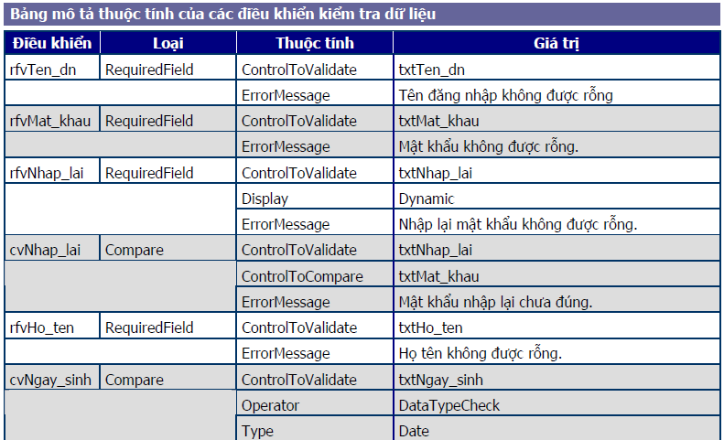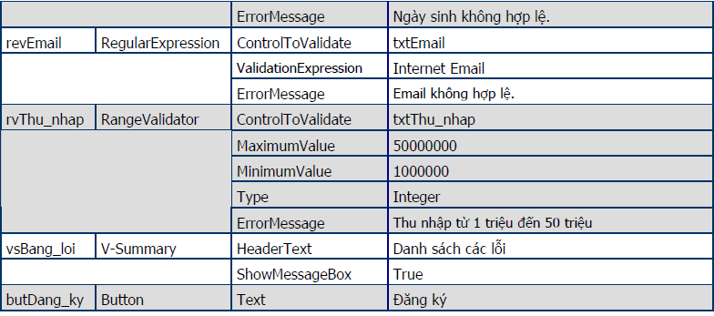
Thuộc tính Text của các điều khiển kiểm tra dữ liệu đều là: (*)
- Tạo trang Thông tin đăng nhập (Hosodangky.aspx)
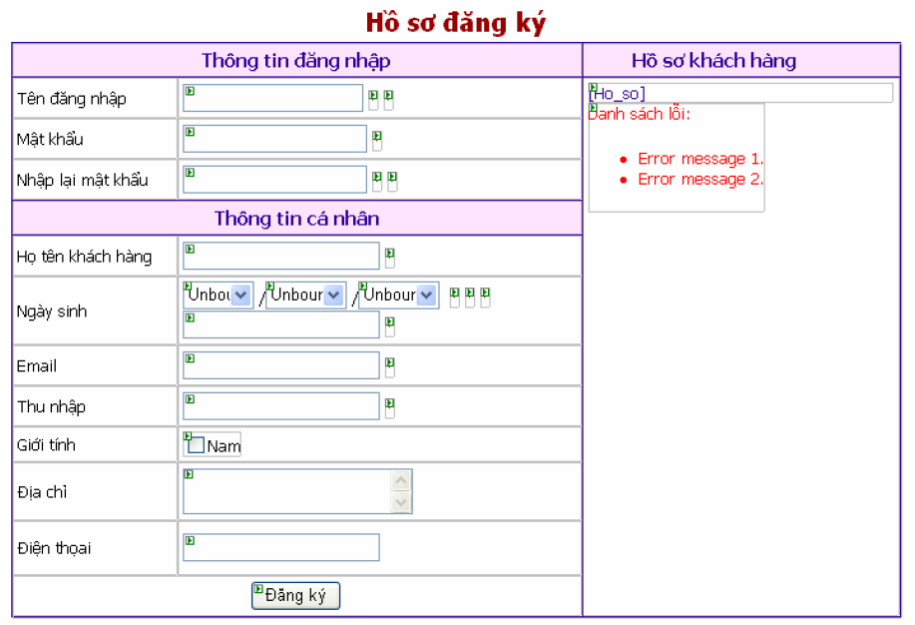
Hình 1: Lúc thiết kế
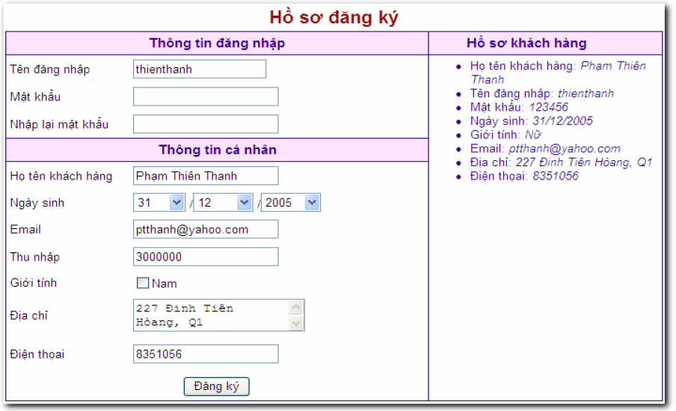
Hình 2: Hồ sơ đăng ký hợp lệ
Ý nghĩa:
Trang web dùng để khách hàng đăng ký hồ sơ
Yêu cầu thiết kế:
− Sử dụng điều khiển TextBox, DropDownList, CheckBox, Button và Label
− Các điều khiển kiểm tra dữ liệu (Validation Control)
Ghi chú: ô nhập năm của Ngày sinh , tạo danh sách từ 2000 -→ 2010
Yêu cầu xử lý:
Các điều khiển kiểm tra dữ liệu:
− Tên đăng nhập: Không được rỗng, tối thiểu 8 ký tự, tối đa 16 ký tự. Bao gồm các ký tự chữ cái, ký số và 3 ký tự đặc biệt: &, _ , !
− Mật khẩu: không được rỗng
− Nhập lại mật khẩu: không được rỗng và phải giống Mật khẩu
− Họ tên khách hàng: không được rỗng
− Ngày sinh: Ngày, tháng, năm phải có kiểu là Integer
− Email: phải có dạng của địa chỉ e-mail
− Thu nhập: trong khỏang [3 triệu - 10 triệu]
− Bảng lỗi chung thông báo cụ thể (hình 1)
Lưu ý: Khi phạm lỗi thì xuất hiện dấu (*) phía bên phải các ô nhập dữ liệu
Nút Đăng ký − Khi chọn, nếu dữ liệu hợp lệ thì xuất Hồ sơ khách hàng (hình 2)

